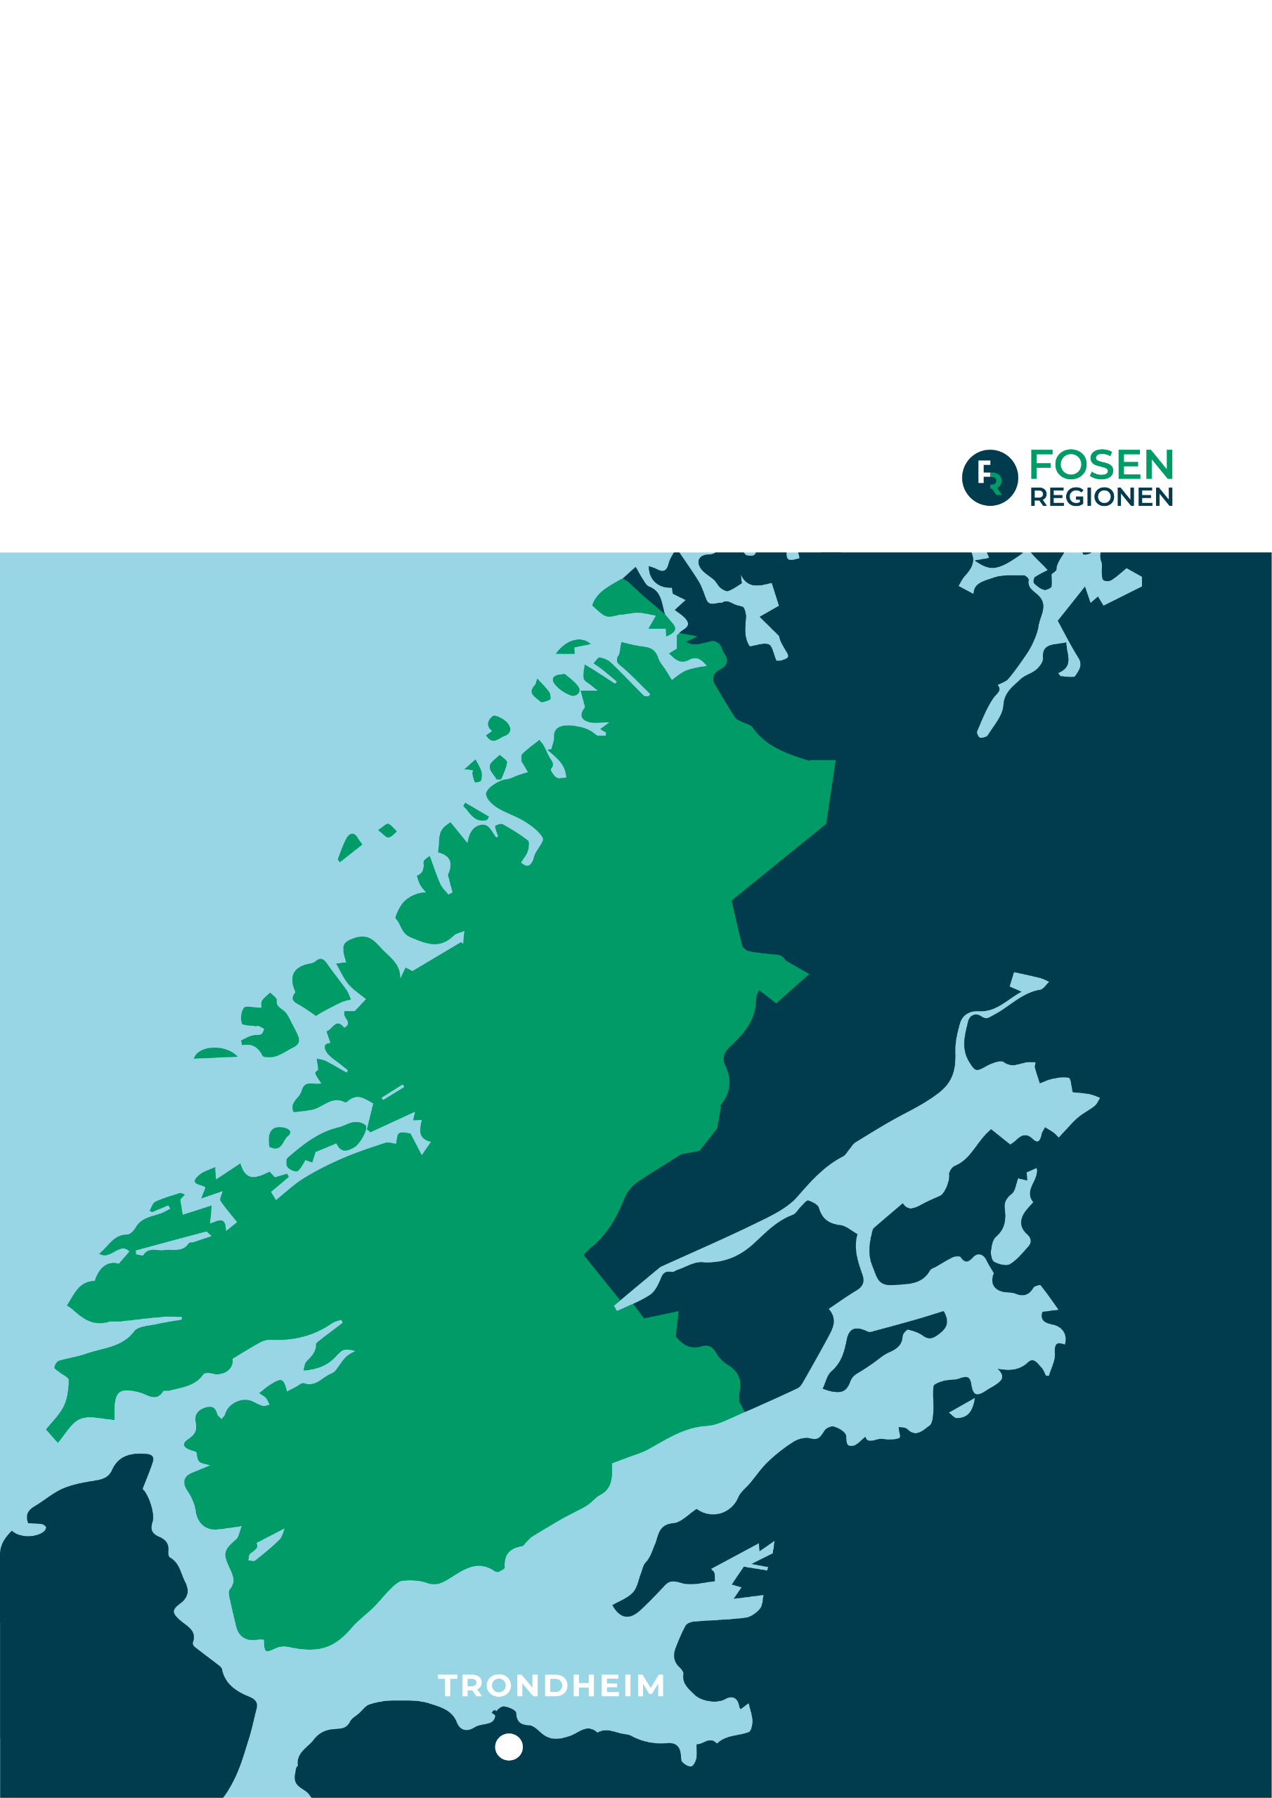
PLAN FOR OPPFØLGING AV
NYUTDANNEDE BARNEHAGELÆRERE
Gjeldende for barnehageåret 2023/2024

Innhold

Innledning 3
Hva kjennetegner den nyutdannedes første arbeidsår? 5
Ulike perioder ved oppstart som barnehagelærer i barnehagen: 6
Hva innebærer veiledning av nyutdannede? 8
Eks. på Avtale om veiledning av nyutdannet barnehagelærer 9
Årshjul NY som lærer på Fosen 2023/2024 11

«At man, naar det i Sandhed skal lykkes En at føre et Menneske hen til et bestemt Sted, først og fremmest maa passe paa at finde ham der, hvor han er, og begynde der.»

Søren Kierkegaard

Innledning

Kvalitet i skole og barnehage forutsetter dyktige og engasjerte lærere og barnehagelærere, men vi vet at det ikke er mulig for lærerutdanningene å fullt ut forberede nyutdannede lærere for den komplekse virkeligheten de møter. Alle nyutdannede nytilsatte lærere i barnehage og skole skal få en god overgang fra utdanning til jobb. Kunnskapsdepartementet har derfor utformet rammer for hvordan god veiledning bør gjennomføres, i samarbeid med KS, organisasjoner for barnehage, skole og høyere utdanning.
De nasjonale rammene består av følgende tre elementer:
- Prinsipper og forpliktelser for veiledning av nyutdannede nytilsatte lærere i barnehage og skole
https://www.regjeringen.no/contentassets/0081e41fad994cfdbb4e0364a2eb8f65/veiledning-av-nyutdannede-nytilsatte-larere-i-barnehage-og-skole_oppdatert-2021_10.pdf

- En skriftlig faglig veileder om hvordan gode veiledningsordninger kan utformes og gjennomføres lokalt: https://www.udir.no/kvalitet-og-kompetanse/veiledning-av-nyutdannede/hvordan-kan-det-gjennomfores/

- Et utdanningstilbud for veiledere: https://www.udir.no/kvalitet-og-kompetanse/veiledning-av-nyutdannede/rammer-for-veiledning-i-barnehage-og-skoler/

Ansvaret for å ivareta nyutdannede nytilsatte barnehagelærere på en god måte ligger lokalt hos arbeidsgiver, jf. arbeidsmiljøloven § 4-2. Det er viktig at veiledningsansvaret er forankret hos kommunens ledelse på alle nivåer. Styrer har det daglige ansvaret for at nyutdannede barnehagelærere får veiledning.
Arbeidsgiver har ansvaret for å oppnevne veileder til den nyutdannede. Jfr. Prinsippene for Veiledning i de nasjonale rammene (s. 7) skal veileder fortrinnsvis være kvalifiserte veiledere som holder seg faglig oppdatert og får muligheter til etter- og/eller videreutdanninger. Det inngås en avtale mellom styrer, veileder og nyutdannet (se Forslag til avtale). Avtalen inneholder en plan for veiledning mellom nyutdannet og veileder. Planen skal si noe om hvordan veiledningen lokalt eller regionalt skal foregå, tid, sted, form osv. Dette er arbeidsgivers ansvar. I denne planen er det skissert et forslag til tematisk innhold/årshjul for den lokale veiledningen.

DMMH og NTNU tilbyr mentorutdanning/veilederutdanning rettet mot de som skal veilede. Opplysning om utdanningen ligger på utdanningsinstitusjonenes hjemmesider.

Fosenregionen samarbeider med DMMH om oppfølging av nyutdannede barnehagelærere. I år tilbyr vi felles samlinger for veiledere og lærere i barnehager og skoler på Fosen. DMMH har i tillegg i samarbeid med Trondheim kommune utarbeidet en 2-dagers samling for nyutdannede barnehagelærere som Fosenregionen får være med på. Samlingen gjennomføres i februar 2024.
Dagene som tilbys i regional regi er ment som en støtte i tillegg til den oppfølgingen som må skje på den enkelte arbeidsplass.

Hva kjennetegner den nyutdannedes første arbeidsår?

Hverdagen i barnehagen krever kompetanse som ikke kan utvikles gjennom utdanning alene. For den nyutdannede vil særlig den første tiden som lærer være viktig og krevende. Nyutdannede som mottar veiledning, er mer positive i vurderingen av sitt første yrkesår enn de som ikke har fått veiledning.

Et tillitsbasert forhold mellom veileder og nyutdannet, avsatt tid til veiledning, jevnlige møter og veileders kompetanse er suksessfaktorer som trekkes frem av både nyutdannede og veiledere. Gjennom kvalifisert veiledning kan den nyutdannede få trygghet til å håndtere og mestre arbeidssituasjonen og møtet med barna. De får også økt bevissthet om verdien av egen kompetanse. Veiledning kan på denne måten være viktig for å beholde nyutdannede lærere i barnehage. Veiledning som involverer både den nyutdannede og kolleger, kan også virke utviklende for profesjonsfellesskapet i barnehagen og bidra til bedre trivsel og læring for barna.

Nyutdannede barnehagelærere er like forskjellige som mennesker ellers, men det finnes teorier som forsøker å beskrive noen felles trekk ved opplevelsen av å starte ny i et yrke.

Ut fra forskningen til Elin Ødegaard (2011) kommer det fram at de nyutdannede barnehagelærerne beskriver det første året i yrket som krevende og utfordrende, men også lærerikt og spennende. Forskningen, som bygger på er sosiokulturelt perspektiv, viser at de nyutdannede barnehagelærerne gjennomgår flere perioder i tilnærmingen til profesjonsrollen det første året i yrket.

Ulike perioder ved oppstart som barnehagelærer i barnehagen:

Fredningsperioden:

- Å bli kjent, - samvær med barna
- Det stilles lite krav, den nyutdannede selv skal få tid og anledning til å bli kjent med barnehagens konkrete og institusjonelle kultur, organisasjon og rammer
- Det legges vekt på å skape emosjonell trygghet, og at den nyutdannede gradvis blir kjent med arbeidsmåter og systemer. Lite blir artikulert av forventninger, forutsetninger og kulturelle rammer.

Tilpasningsperioden:

- De nyutdannede møter de erfarne assistentene, - de nyutdannede barnehagelærernes teoretiske kunnskaper møter assistentenes erfaringsbaserte kunnskap.
- Forventningene kommer tydeligere til uttrykk, det stilles krav om utadrettet virksomhet, foreldremøter og foreldresamtaler, møter med personalet etc.
- Styrer og medarbeidere forventer at de nyutdannede mestrer arbeidet og at de passer inn i barnehagens kultur, pedagogisk syn og organisasjon.

Utfordringsperioden:

- De nyutdannede trer fram på en individuell og personlig måte, med innsikt i pedagogisk arbeid og oversikt over barnehagens kultur og egenart.
- Stor grad av mulighet til endring og fornying hvis det skjer i tråd med barnehagens rådende diskurs, mindre grad av mulighet til endring og fornying hvis det ikke er i samsvar med rådende diskurs.
- Hvis den nyutdannede i for stor grad viser sine teoretiske kunnskaper og begrunner endringer i teori, møter den nyutdannede motstand
- Nyutdannedes teoretiske kompetanse blir i liten grad etterspurt på arbeidsplassen.
- De nyutdannede må balansere mellom å tilpasse seg og å stå fram som fagpersoner.

Hva innebærer veiledning av nyutdannede?

Veiledning dreier seg om å bistå andre i å utvikle sin egen praksisteori (definisjon av Handal og Lauvås). En slik definisjon gir helt klare retningslinjer når det gjelder veileders rolle i veiledningsforløpet. Det er ikke snakk om rådgivning, det er en samtale hvor målet er læring og utvikling.

Utdanningsdirektoratet definerer veiledning slik i sin faglige veileder for veiledningsordningen: «Veiledning er en planlagt, systematisk og strukturert prosess som gjennomføres individuelt og i gruppe.»

I de nasjonale rammene for veiledningsordning for nyutdannede lærere er det beskrevet «Prinsipper for veiledning» på s. 7.
https://www.regjeringen.no/contentassets/0081e41fad994cfdbb4e0364a2eb8f65/veiledning-av-nyutdannede-nytilsatte-larere-i-barnehage-og-skole_oppdatert-2021_10.pdf

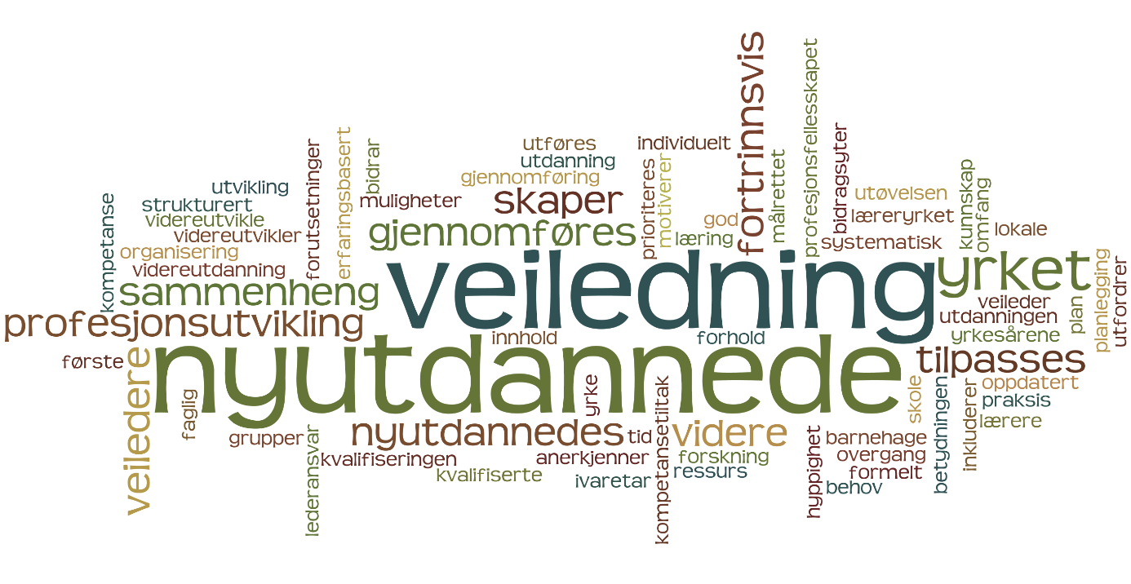

Eks. på Avtale om veiledning av nyutdannet barnehagelærer

Veiledningsavtale barnehageåret 2023/2024

Barnehage: ______________________
Barnehagelærer: ______________________
Veileder: _____________________

Denne avtalen er forpliktende for barnehagelærer, veileder og styrer. Avtalen skal sikre at rammer for veiledningen og kvalitet på innholdet i den legger til rette for at den nyutdannede skal kjenne seg godt ivaretatt og oppleve mestring i arbeidet.

Tid avsatt til veiledning:
Veileder:
Barnehagelærer:
Veiledning legges til (f.eks.): Mandager kl. 12.30 – 13.15 på barnehagen.

Tid til fagsamlinger (jfr. Aktivitetsplan for oppfølging av nyutdannede barnehagelærere på Fosen):
- Barnehagelærer vil få tilbud om å delta på 4 samlinger inneværende barnehageår. To av samlingsdagene arrangeres av DMMH og Trondheim kommune. To samlinger arrangeres regionalt på Fosen av utviklingsveileder og DMMH. På de regionale samlingene deltar veileder og nyutdannet barnehagelærer sammen.
- Veileder vil få tilbud om å delta på 4 samlinger inneværende barnehageår. To samlinger arrangeres av DMMH og Trondheim kommune. To samlinger arrangeres regionalt på Fosen av utviklingsveileder og DMMH. På de regionale samlingene deltar veileder og nyutdannet lærer sammen.

Det er ingen deltakeravgift på samlingene i de overnevnte tilbudene i «Ny som lærer».
Kommunen dekker reise- og vikarutgifter i forbindelse med fagdagene.

De ulike aktørenes ansvar:
Styrer:
Skal utnevne en kompetent og motivert veileder på arbeidsplassen.
Ansvar for at veileder og den nyutdannede får avsatt tid til forberedelser, samlinger og veiledninger innenfor sin fastsatte arbeidstid.
Støtte og veilede veilederen i sitt arbeid.

Veileder:
Lage et årshjul for veiledningen i samarbeid med den nyutdannede og gjennomføre veiledninger som fastsatt.

Den nyutdannede:
Forberede seg ved å lage et veiledningsgrunnlag som leveres veileder i forkant av
veiledning, samt delta i og bidra til at veiledninger og samlinger blir nyttige og
viktige i den profesjonelle utviklingen.

Dato:

__________________ ___________________ ________________
Barnehagelærer Veileder Styrer

Årshjul NY som lærer på Fosen 2023/2024

Når? | Hva? | Hvem har ansvar?
Juni – beg. August | Kartlegging av antall nyutdannede for neste barnehage- og skoleår i den enkelte kommune | Skoleeier og barnehagemyndighet kartlegger  Sender informasjon til utviklingsveileder
August  (før første planleggingsdag for skolene) | Oppstartsmøte med nyutdannede og nytilsatte på den enkelte barnehage/skole med informasjon om «Hvordan gjør vi det her…» | Styrer eller skoleleder  (evt. barnehageeier eller skoleeier inviteres)
5. september,  kl. 10 – 15, Å aktivitetshus, Åfjord | Regional samling  (felles for barnehagelærere og grunnskolelærere)  Info om veiledningsordningen:  - Nasjonale rammer  - Regionalt samarbeid  - Lokal organisering av veiledning.  Refleksjonsgrupper om hvordan oppstarten har vært | Utviklingsveileder  (barnehageeier, skoleeier, styrere og skoleledere inviteres)
Sept. – Mars | Minst ett sjekkpunkt med de nyutdannede og veiledere.  - Hvordan fungerer veiledningsordningen?  - Gjennomføres det som har blitt avtalt?  - Oppleves ordningen som nyttig for de nyutdannede? | Barnehage- og skoleeier
14. november  Kl. 14.00 – 16.00 | Digital veiledersamling  (felles for barnehage og skole)  Tema:  - Veiledningsverktøy i et inkluderingsperspektiv | Utviklingsveileder i samarbeid med Nina Vasseljen, NTNU og Sissel Dahlen Fjæran, DMMH
22. november  i Å aktivitetshus, Åfjord kl. 10 – 15.00 | Regional samling  (felles for nyutdannede barnehagelærere, grunnskolelærere og veiledere)  Tema:  - Kompetanseutvikling  - Aktiv perspektivtaking  - Inkluderende praksis | Utviklingsveileder i samarbeid med Nina Vasseljen, NTNU og Sissel Dahlen Fjæran, DMMH
Tirsdag 16. januar 2024, kl. 12.30- 15.30 | Digital regional samling for nyutdannede barnehagelærere og grunnskolelærere i første- og andre arbeidsår, samt veileder.  Tema:  Profesjonsetikk i et inkluderende barnehage- og skolemiljø. | Utviklingsveileder i samarbeid med Trøndelag Sørvest, Nina Vasseljen, NTNU og Sissel Dahlen Fjæran, DMMH.
6. og 7. februar 2024  Kl. 9 – 15.30 begge dager, DMMH Låven 1109. | 2 dagers samling for nyutdannede barnehagelærere i sitt første arbeidsår  Tema:  «Ny i møte med profesjonen, - å lede i samspill med refleksjon over møtet, veiledning og konflikthåndtering» | Børge Kristoffersen, DMMH
19. mars 2024, kl. 10 – 14,  DMMH, rom 231 i andre etasje på hovedbygget | Veiledersamling  Tema:  Visuell fasilitering som veiledningsverktøy | Ingunn Elder, DMMH  Veiledere fra Trøndelag Sørvest og Malvik deltar også.
Mai/Juni | Evaluering av ordningen inneværende år for nyutdannede og veiledere (digitalt spørreskjema, evt. digitale gruppeintervju) | Utviklingsveileder i samarbeid med Nina Vasseljen, NTNU og Sissel Dahlen Fjæran, DMMH

